|  |
| --- |
| Descripción y presentación detallada de una propuesta de modelo empresarial comunitario general |
| Convenio de Cooperación VIPS- 285 (OIM-116231-001-2024) |
| 08 de julio de 2024  Bogotá, D.C.  Organización Internacional para las Migraciones- OIM |

**TABLA DE CONTENIDO**

1 PRESENTACIÓN 1

2 OBJETIVOS 1

2.1 Objetivo general 1

2.2 Objetivos específicos 2

3 ESQUEMA EMPRESARIAL PARA COMUNIDADES ENERGÉTICAS 2

3.1 Unidad Energética Comunitaria – UEC 2

Proceso Misional 3

Gestión y Procesos Transversales 4

Equipos y Mobiliario 6

Cronograma 6

4 ESQUEMA EMPRESARIAL PARA EMPRESAS DE SERVICIOS ENERGÉTICOS 7

4.1 Unidad Energética Empresarial – UEE 7

Proceso Misional 8

Gestión y Procesos 8

Equipo mínimo de trabajo 9

Equipos y Mobiliario 11

Cronograma 11

# PRESENTACIÓN

En el marco del convenio VISP-285 (OIM-116231-001-2024) entre la Organización Internacional para las Migraciones (OIM) y el Fondo de Energías No Convencionales y Gestión Eficiente de la Energía (FENOGE), el cual busca “Aunar esfuerzos y capacidades técnicas, operativas, administrativas y financieras para el fortalecimiento en la estructuración y/o puesta en marcha de Empresas de Servicios Energéticos con participación de figuras de asociatividad comunitaria legalmente constituidas, para la prestación del servicio de energía y/o sus actividades complementarias, en el marco del Mecanismo Complementario de Financiación: Desarrollo Energético Comunitario, iniciativa del FENOGE, se ha previsto la realización de un esquema empresarial con participación comunitaria para cada una de las figuras de asociatividad priorizadas.

En el presente documento presenta el esquema empresarial resultado los diagnósticos realizados a las figuras de asociatividad, los cuales permitieron identificar dos grandes grupos de las figuras asociativas. Es por tanto, que a continuación se presentan dos esquemas empresariales, uno para Comunidades Energéticas y otro para Empresas de Servicios Energéticos.

Para ello, en el presente documento se describe la metodología a emplear para cada uno de los esquemas empresariales con participación comunitaria, detallando todas las variables que garantizan un adecuado funcionamiento y buscando que dichos esquemas sean facilitadores de la formalización y estructuración empresarial en cumplimiento del acompañamiento e implementación de dichos esquemas en las figuras de asociatividad comunitaria.

El presente documento, además, hace parte del Producto 2 Diagnóstico general presente en el Anexo G del convenio VISP-285 (OIM-116231-001-2024).

# OBJETIVOS

## Objetivo general

Diseñar e implementar la estrategia de puesta en marcha del esquema empresarial con participación comunitaria a emplear en el marco del Convenio de Cooperación VIPS- 285 (OIM-116231-001-2024) suscrito con el FENOGE, atendiendo a las derivadas del componente de implementación del esquema empresarial comunitario.

## Objetivos específicos

* Diseñar e implementar el esquema empresarial con participación comunitaria de la figura de asociatividad comunitaria para las Comunidades Energéticas.
* Diseñar e implementar el esquema empresarial con participación comunitaria de la figura de asociatividad comunitaria para las Empresas de Servicios Energéticos.
* Categorizar a las figuras de asociatividad dentro de los dos tipos de esquema empresarial con participación comunitaria en función de los resultados obtenidos de los diagnósticos realizador por OIM.
* Detallar la estructura de cada uno de los esquemas empresariales con participación comunitaria

# ESQUEMA EMPRESARIAL PARA COMUNIDADES ENERGÉTICAS

A continuación, se expone el esquema empresarial denominado Unidad Energética Comunitaria, que pretende apoyar a las figuras asociativas que se proyectan sean comunidades energéticas, determinando un esquema “básico” y buscando, dado el caso, crear, rediseñar o fortalecer las estructuras existentes en aras de optimizar su operación.

## Unidad Energética Comunitaria – UEC

Este esquema básico se ajustará a la realidad administrativa y financiera de la figura asociativa, así como a la finalidad perseguida y las condiciones técnicas del proyecto energético que se pretende implementar. Si ya existe una figura, el esquema empresarial se reestructurará o fortalecerá para mejorar el esquema.

Figura 1. Mapa de Procesos

Necesidades energéticas

**INSUMOS**

**PRODUCTOS**

Calidad de vida y desarrollo económico y social

Gestión administrativa

**Autogeneración de energía eléctrica**

Gestión contable y tributaria

Gestión financiera

**CADENA DE VALOR**

Fuente: Elaboración propia

Esta Unidad, deberá cumplir con unos requisitos mínimos tal como se detalla a continuación:

Figura 2. Unidad Energética Comunitaria

Fuente: Elaboración propia

### Proceso Misional

Definida la autogeneración de energía eléctrica como aquella actividad realizada por personas naturales o jurídicas que producen energía eléctrica principalmente, para atender sus propias necesidades, esta Unidad Energética Comunitaria pretende consolidar y garantizar la sostenibilidad y operación efectiva a nivel administrativo, contable y técnico de las comunidades energéticas.

### Gestión y Procesos Transversales

**Gestión Administrativa:** Procesos planeados para hacer uso de los recursos de la Unidad Energética Comunitaria de la manera más eficaz posible. Su finalidad es lograr los objetivos propuestos y garantizar desde las variables administrativa, financiera y técnica la puesta en marcha del proyecto energético.

**Gestión Contable y Tributaria:** Procedimientos que dan lineamiento al manejo adecuado de la contabilidad, que con eficiencia facilitará la construcción de una estrategia tributaria sólida, contribuyendo a su vez a la estabilidad financiera de la Unidad Energética Comunitaria, buscando maximizar los beneficios tributarios y minimizar la carga impositiva.

**Gestión Financiera:** Conjunto de procesos que permitirán evaluar el desempeño financiero, identificar áreas de mejora y tomar medidas correctivas cuando sea necesario, buscando mejorar el desempeño y poder lograr un crecimiento sostenible de la Unidad Energética Comunitaria en el mediano y largo plazo.

Tabla 1. Equipo mínimo de trabajo

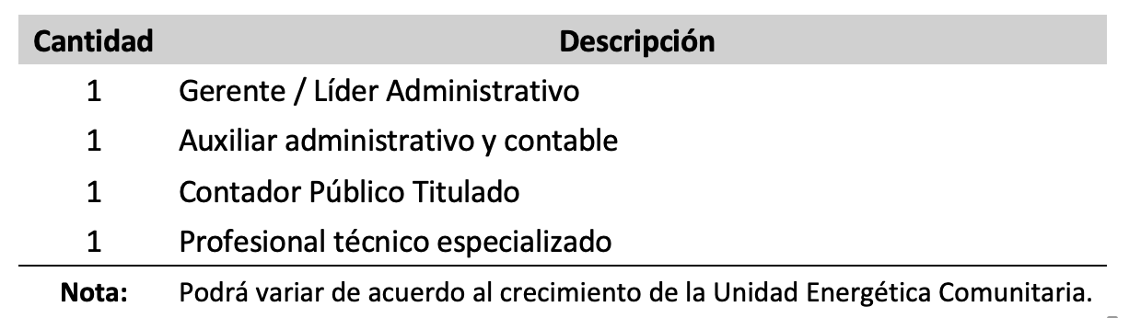

Fuente: Elaboración propia

Dentro del personal mínimo requerido, se busca atender las operaciones empresariales básicas dentro de la comunidad energética, esto requiere un equipo base donde se pueda llevar a cabo una gestión completa de los temas administrativos, financieros, contables y tributarios. Además, se sugiere un profesional experto en el área técnica, quien será el enlace encargado de contar con las condiciones técnicas que el proyecto energético exige.

Figura 3. Estructura

Fuente: Elaboración propia

* + Gerente – Líder Administrativo: Tendrá la facultad de planear, organizar y dirigir la Unidad Energética Comunitaria y las demás actividades generales que se desprendan, buscará fuentes de financiación y optimizará los recursos, así mismo será facilitador del proyecto energético que se pretenda implementar desde la parte administrativa y financiera, así como del proyecto productivo.
  + Auxiliar Administrativo y Contable: Asistente que será el encargado del registro de las transacciones contables, generar reportes de información financiera y dar soporte en las actividades administrativas propias de la Unidad Energética Comunitaria, finalmente apoyará al Gerente – Líder en los diferentes procesos inherentes al cargo asistencial y al Contador generando la información pertinente al proceso contable y tributario.
  + Contador Público Titulado: Profesional en Contaduría con tarjeta profesional vigente que será el responsable de establecer los procedimientos para la gestión de la información contable, tributaria y financiera. Responsable de la liquidación y presentación de los impuestos, así mismo de la preparación y firma de los estados financieros.
  + Profesional Técnico Especializado: Será el encargado de liderar la puesta en marcha del proyecto energético, deberá orientar todos los esfuerzos para cumplir con los requerimientos y proyecciones del proyecto desde el componente técnico. Así mismo atenderá los aspectos relacionados propios del área técnica.

### Equipos y Mobiliario

Se busca con estos requerimientos garantizar la operación mínima en oficina, para los cargos de Contador Público Titulado y Profesional Técnico Especializado, dada su posible modalidad de contratación y atendiendo a las dinámicas actuales del trabajo remoto, se sugiere que cuenten con su equipo portátil. Para algunos casos y en concordancia con el proyecto productivo de la Unidad Energética Comunitaria, podría incluirse adecuaciones locativas y arrendamiento de espacios.

Tabla 2. Equipos y mobiliario

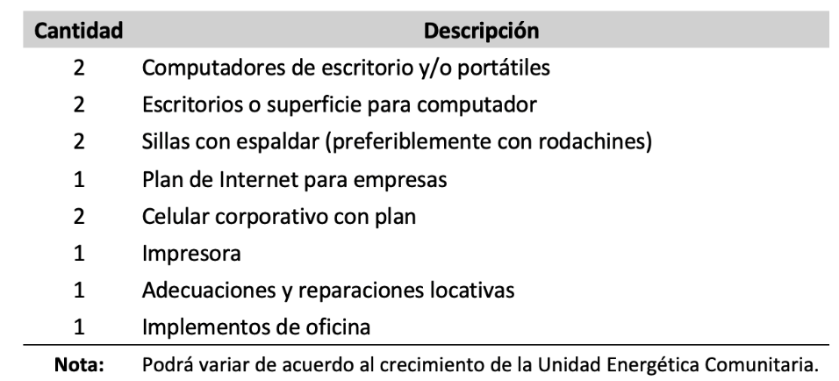

Fuente: Elaboración propia

### Cronograma

Se sugieren las siguientes actividades generales en la línea de tiempo con límite hasta diciembre de 2024:

Fuente: Elaboración propia

# ESQUEMA EMPRESARIAL PARA EMPRESAS DE SERVICIOS ENERGÉTICOS

A continuación, se expone el esquema empresarial denominado Unidad Energética Empresarial, que pretende apoyar a las figuras asociativas que se proyectan como empresas de servicios energéticos, determinando un esquema “avanzado” y buscando, dado el caso, crear, rediseñar o fortalecer las estructuras existentes en aras de optimizar su operación.

## Unidad Energética Empresarial – UEE

Este esquema avanzado se ajustará a la realidad administrativa y financiera de la figura asociativa, así como a la finalidad perseguida y las condiciones técnicas del proyecto energético que se pretende implementar. Si ya existe una figura, el esquema empresarial se reestructurará o fortalecerá para potencializar su funcionalidad.

Figura 4. Mapa de Procesos

Gestión comercial

Necesidades energéticas

**INSUMOS**

**PRODUCTOS**

Calidad de vida y desarrollo económico y social

Gestión administrativa

**Generación y Comercialización de energía eléctrica**

Gestión contable y tributaria

Gestión financiera

**CADENA DE VALOR**

Fuente: Elaboración propia

Esta Unidad deberá cumplir con unos requisitos mínimos tal como se detalla a continuación:

Figura 5. Unidad Energética Empresarial

Fuente: Elaboración propia

### Proceso Misional

Teniendo en cuenta que las empresas de servicios energéticos tienen como principal diferenciador la generación y comercialización de energía eléctrica, así como la comercialización de los excedentes (para algunos casos estará enmarcada como una Empresa de Servicios Públicos Domiciliarios ESPD), esta Unidad Energética Empresarial consolidará y garantizará la sostenibilidad y operación efectiva a nivel administrativo, contable, comercial y técnico, permitiendo consolidar y ampliar sus procesos en la medida que la empresa muestre índices de crecimiento.

### Gestión y Procesos

**Gestión Administrativa:** Procesos planeados para hacer uso de los recursos de la Unidad Energética Empresarial de la manera más eficaz posible. Sus finalidades son: lograr los objetivos propuestos; garantizar, desde las variables administrativa, financiera y técnica, la puesta en marcha del proyecto energético; y dar soporte al proyecto productivo.

**Gestión Contable y Tributaria:** Procedimientos que garantizan el manejo adecuado de la contabilidad y los impuestos. Con eficiencia facilitarán la construcción de una estrategia tributaria sólida, contribuyendo a su vez a la estabilidad financiera de la Unidad Energética Empresarial, y buscando maximizar los beneficios tributarios y minimizar la carga impositiva.

**Gestión Financiera:** Conjunto de procesos que permitirán evaluar el desempeño financiero, identificar áreas de mejora y tomar medidas correctivas cuando sea necesario, buscando mejorar el desempeño y lograr un crecimiento sostenible de la Unidad Energética Empresarial en el mediano y largo plazo.

**Gestión Comercial:** Procedimientos a implementar con el objetivo de promover e impulsar la comercialización del servicio energético de manera efectiva, buscando optimizar los procesos propios del área, atendiendo el mercado natural y promoviendo el incremento del índice de satisfacción de los clientes de la Unidad Energética Empresarial.

### Equipo mínimo de trabajo

Tabla 3. Equipo mínimo de trabajo

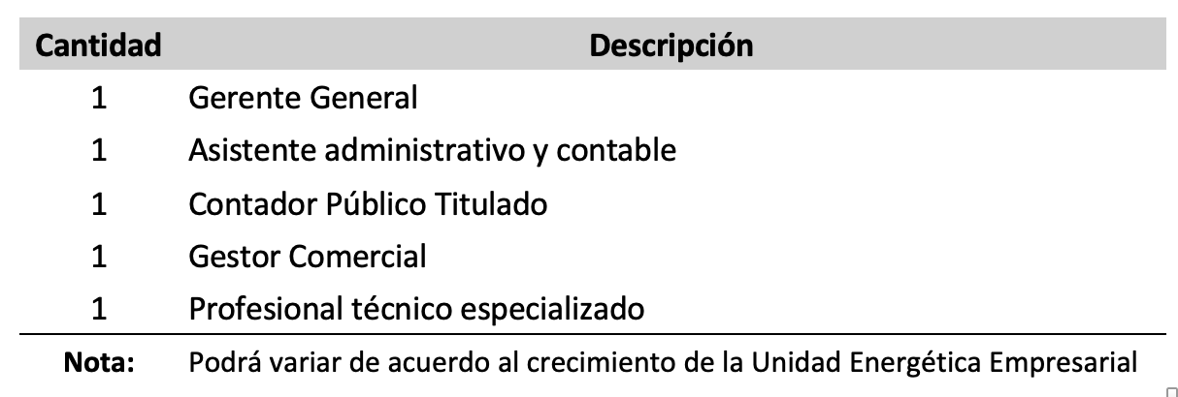

Fuente: Elaboración propia

Con el personal requerido se atenderán las operaciones estratégicas dentro de la empresa de servicios energéticos. Este equipo deberá llevar a cabo una gestión completa de los temas administrativos, financieros, contables, tributarios y comerciales. Además, se sugieren dos profesionales expertos, en el área técnica y comercial, quienes serán los enlaces encargados de contar con las condiciones idóneas que el proyecto energético exige.

Figura 6. Estructura

Fuente: Elaboración propia

* + Gerente General: Tendrá la facultad de planear, organizar y dirigir la Unidad Energética Empresarial y las demás actividades generales que se desprendan. Buscará fuentes de financiación y optimizará los recursos, así mismo será facilitador global del proyecto energético que se pretenda implementar, así como del proyecto productivo.
  + Asistente Administrativo y Contable: Asistente encargado del registro de las transacciones contables, generar reportes de información financiera y dar soporte en las actividades administrativas propias de la Unidad Energética Empresarial. Finalmente apoyará al Gerente en los diferentes procesos inherentes al cargo asistencial y al Contador generando la información pertinente al proceso contable y tributario.
  + Contador Público Titulado: Profesional en Contaduría con tarjeta profesional vigente, responsable por establecer los procedimientos para la gestión de la información contable, tributaria y financiera. Responsable de la liquidación y presentación de los impuestos, así mismo de la preparación y firma de los estados financieros.
  + Profesional Técnico Especializado: Será el encargado de liderar la puesta en marcha del proyecto energético. Deberá orientar todos los esfuerzos para cumplir con los requerimientos y proyecciones del proyecto desde el componente técnico. Así mismo atenderá los aspectos relacionados propios del área técnica.
  + Gestor Comercial: Será el encargado de implementar la estrategia comercial del proyecto energético, así mismo deberá promover la calidad en la relación empresa-usuario y se orientará en optimizar del proceso de ventas y servicio al cliente. Finalmente atenderá los aspectos relacionados propios del área comercial y de ventas.

### Equipos y Mobiliario

Con estos requerimientos se garantizará la operación óptima en oficina para los cargos de Contador Público Titulado, Profesional Técnico Especializado y Gestor Comercial. Dada su posible modalidad de contratación y atendiendo a las dinámicas actuales del trabajo remoto, se sugiere que cuenten con su equipo portátil. Para algunos casos y en concordancia con el proyecto productivo de la Unidad Energética Empresarial, podrían incluirse adecuaciones locativas y arrendamiento de espacios.

Tabla 4. Equipos y mobiliario

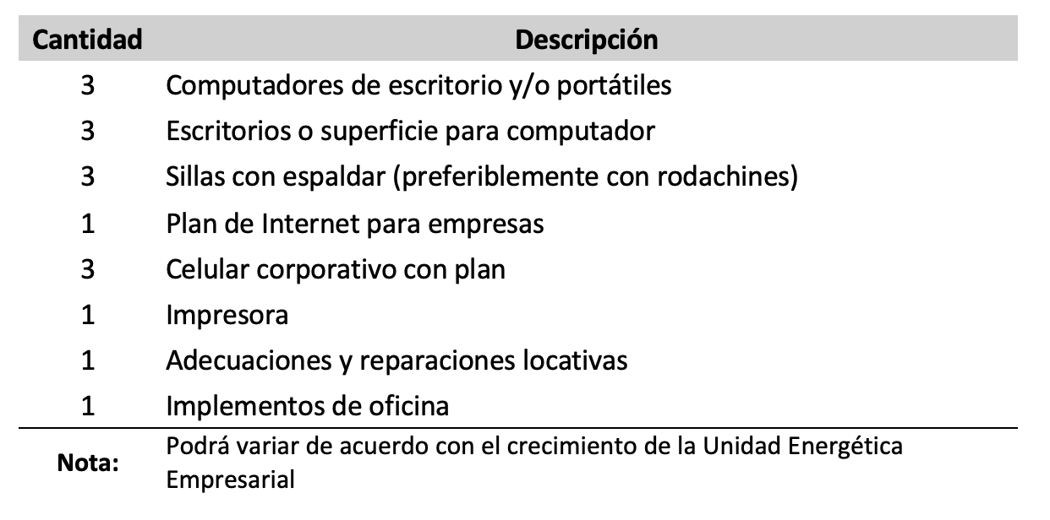

Fuente: Elaboración propia

### Cronograma

Se sugieren las siguientes actividades generales en la línea de tiempo con límite hasta diciembre de 2024:

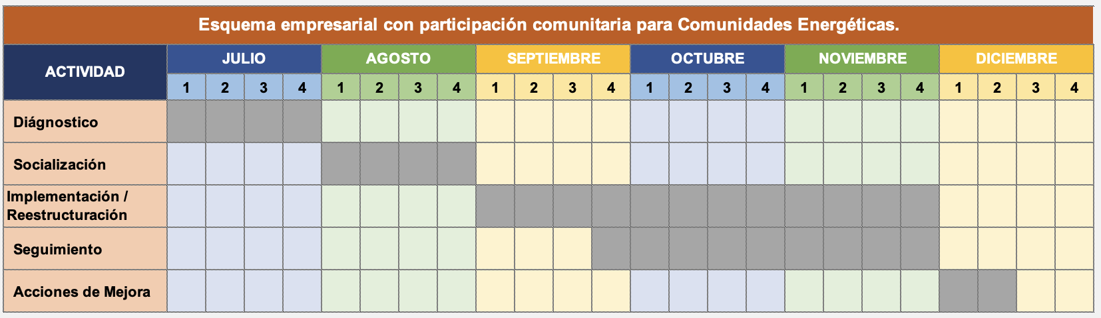

Fuente: Elaboración propia